ȘCOALA GIMNAZIALĂ GREBĂNU Nr.7 –septembrie 2019
JUD. BUZĂU
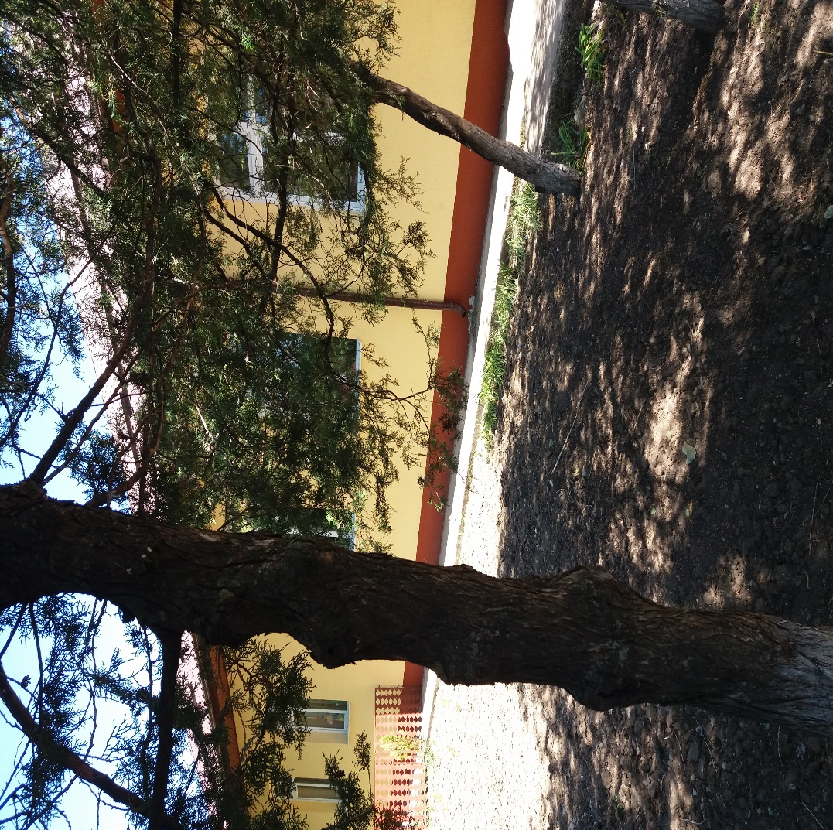 ,,SMART MINDS” ISSN 2668-1226
REVISTĂ ȘCOLARĂ DESPRE EDUCAȚIE, EXEMPLE DE BUNE
PRACTICI, ACTIVITĂȚI EXTRAȘCOLARE
ȘI PROIECTE EDUCAȚIONALE
COORDONATORI:
prof. pt. înv. primar PRUTEANU MARIANA
și prof. pt. înv. primar COSTACHE DORINA-ADELA
COLABORATOR: prof.înv. primar.PORUMB IONICA-JENICA

Sub îndrumarea dnei. Director,
prof.de matematică, LAZĂR FLORENTINA-IULIANA

Adresa școlii : comuna Grebănu
jud.Buzău
tel.0238778793
e-mail:so8grebanu@yahoo.com

Argument:

Dezvoltarea societăţii umane în general, şi a societăţii româneşti în particular, este caracterizată printr-o variabilitate rapidă, fapt care impune pentru grupe mari de oameni o perfecţionare continuă. Cea mai importantă misiune a şcolii va fi aceea de a-i învăţa pe elevi cum să înveţe. Mijloacele de autoeducare câştigă, pe zi ce trece, tot mai mult teren: manualele alternative, lecţiile prezentate de diferite televiziuni îi ajută pe elevi să acumuleze cunoştinţe. Dascălul încetează treptat să predea materia, rolul său fiind acela de „torţă” care luminează şi călăuzeşte paşii elevilor prin “tunelul cunoaşterii”. Dascălul va fi cel care va organiza munca elevilor şi îi va supraveghea.
Împletirea activităților școlare cu cele de tip extracurricular vor aduce un aport calitativ actului didactic, precum și diversitate, aspect care va transforma învățarea în plăcere.
,,Să te ocupi de educarea unui copil este una dintre experiențele cele mai complexe, provocatoare, dar și cele mai generatoare de satisfacții pe care o oferă viața. Este o mare responsabilitate creșterea unui copil, astfel încât, el să devină un adult sănătos, echilibrat și capabil să-și ocupe locul în generația următoare.” (Adler, 2011)

MENIREA DASCĂLULUI:
Bucură-te că ți s-a încredințat o clasă al cărui conducător să fii!
Ai răbdare, fii hotărât, sever și blând, fii drept și capabil de dăruire neîncetată! Să nu ți se pară nimic prea mult și prea greu, când e vorba de a ajuta la creșterea puiului de om!
Gândește-te să fii educatorul inteligent, cult, îndrăzneț, și independent!
( Prof. PRUTEANU MARIANA )

,,C.R.E.D. … ÎN EDUCAȚIE”

Odată cu debutul noului an școlar , 2019-2020, a început și în școala noastră cursul C.R.E.D., în traducere Curriculum relevant, educație deschisă pentru toți.
Din școala noastră au fost selectate un număr de 4 învățătoare (profesor pentru învățământul primar). Cadrele fac parte din grupa îndrumată de către doamna formator Tacu Cristina iar cursurile se desfășoară la Liceul ,,Ștefan cel Mare” din Râmnicul Sărat.
Derularea cursului se face pe trei paliere, respectiv activitatea face to face, activitatea online și activitatea individuală a fiecărui cadru didactic implicat, care se finalizează cu portofoliul personal. Evaluarea finală se va concretiza în prezentarea de către fiecare cursant, timp de 10 minute, în fața unei comisii, a unei teme la alegere, precum și a portofoliului personal. Cursul este prevăzut cu 30 de credite transferabile.
Experiența dobândită de către cursanți este una bogată, bazată atât pe studiu individual, sau în grup, a suportului de curs cât și pe aplicațiile de la finele fiecărei lecții. Lucrul în echipă, alături de colegi mai puțin cunoscuți (pentru că provin din alte școli din mediul rural al județului nostru) este relevant și atractiv, contribuind la dezvoltarea personală a cursantului. O serie de informații erau deja cunoscute ( în special pentru cadrele didactice cu experiență la catedră) dar am primit și cunoștințe noi care și-au adus aportul în pregătirea și dezvoltarea noastră profesională. Întregul curs și abordarea sa, face apel la cunoașterea amanunțită a programei școlare și respectarea cu fermitate a conținutului acesteia.
Principiile care trebuie să stea la baza activității de predare-învățare-evaluare la ora actuală sunt:
-stimularea creativității elevilor, respectarea particularităților de vărstă ale acestora, tratarea diferențiată, învățarea activ-participativă, utilizarea descriptorilor de performanță în ceea ce privește evaluarea elevilor, etc.;
S-a pus foarte mare accent pe două aspecte: 1.manualul școlar este doar un instrument de lucru în activitatea la clasă și nu este obligatorie utilizarea sa, apelul la acesta se poate face sau nu, obligatorie este parcurgerea progamei școlare.
2.nu trebuie să scăpăm nicio clipă din vedere faptul că activitatea de bază a copilului este jocul și de aceea, este indicat să apelăm cât putem de des la acesta, pentru predarea și însușirea conținuturilor. În această privință, desfășurarea lecțiilor în spații nonconvenționale este de preferat.
(prof. PRUTEANU D. MARIANA)

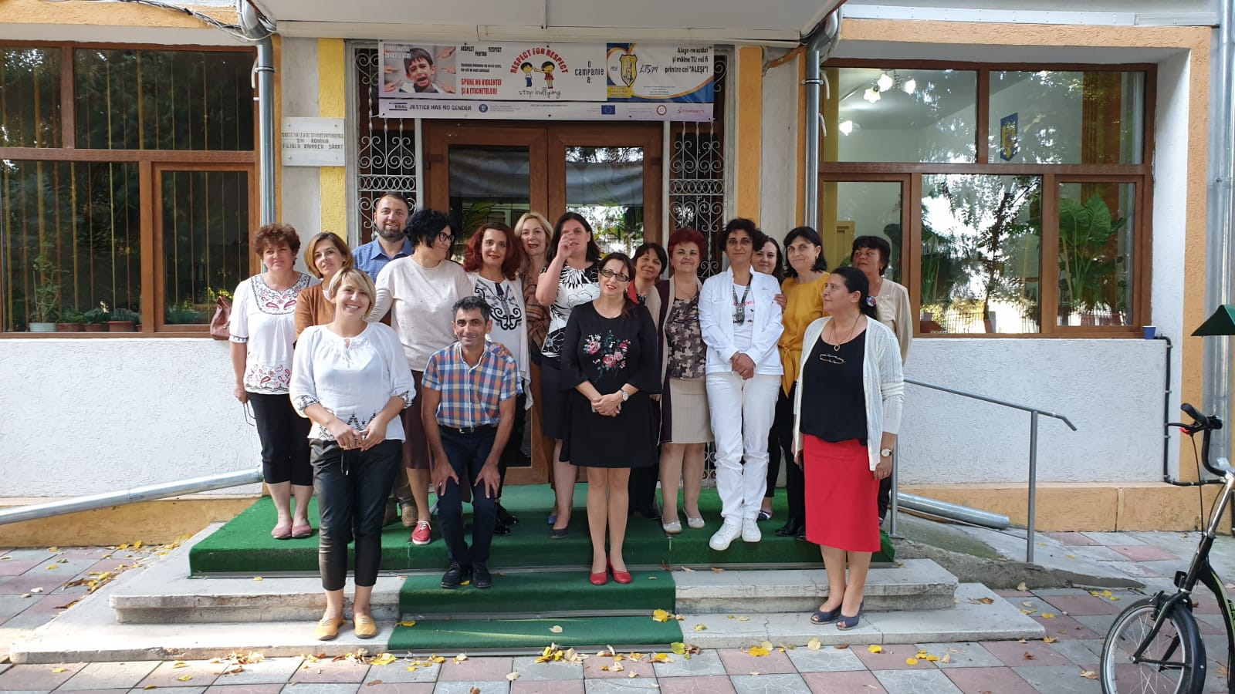

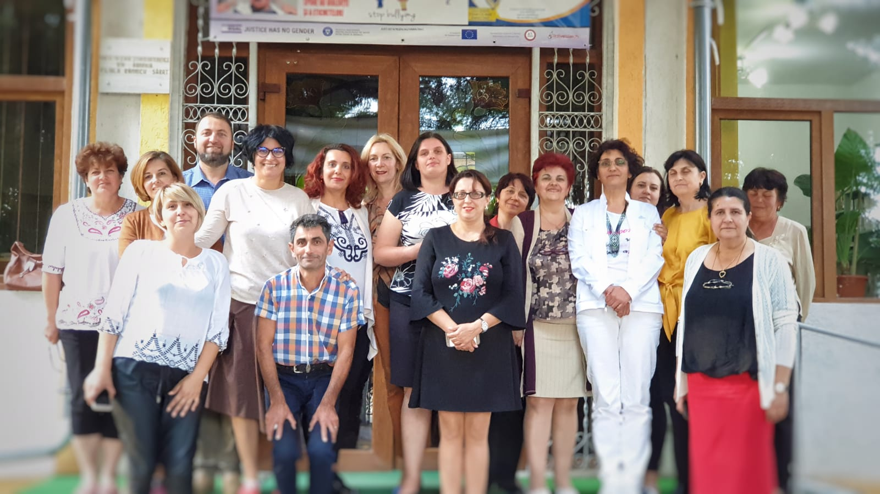

Valori etice –de la parinte la copil ?

prof.înv.primar
Porumb Ionica

Fiecare dintre noi are anumite standarde etice, anumite principii care ne ghidează în viaţă, atunci când avem de luat diverse decizii. Principiile personale, ideile noastre despre bine şi rău se bazează atât pe valori proprii, cât şi pe o serie de valori universale adoptate de majoritate.
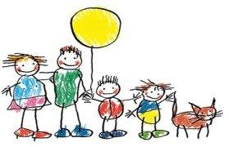
Iniţial copilul, tânărul află şi discerne între diferitele valori cu ajutorul părinţilor, prietenilor, profesorilor. Instituţiile din societate (familie, media, şcoala, biserica, mediul politic etc.) au toate anumite standarde şi se aşteaptă ca oamenii să le urmeze. Privite împreună, aceste grupuri formează un sistem, societatea, în care fiecare individ constituie elementul de bază. Etica individuală este componenta eticii sociale; oamenii lucrează împreună, se ajută între ei pe baza unei etici comune care îi ghidează în traiul comun. Comunitatea are anumite standarde, reguli care îi asigură existenţa şi care sunt internalizate, pe parcursul procesului de socializare, de cea mai mare parte dintre membrii ei.

Cultura este un alt element generator de valori etice. Fie că este vorba de comunitatea etnică din care provii, de cea religioasă sau de colegii de clasă, tu te identifici cu acest grup, te leagă de ei interese, principii, valori comune. Cultura ne învaţă în variate contexte ce e bine şi ce e rău. Pe lângă valorile etice, cultura ne învaţă şi despre frumuseţe, în toat e formele ei, despre valorile estetice din toate ramurile artei, d din tradiţiile populare, din specificul fiecărui popor şi cele interculturale.

Indiferent dacă părinţii vor sau nu să transmită copilului valorile şi credinţele lor, el va absorbi o parte din ele prin simplul fapt că trăieşte împreună cu ei. El va participa la ritualurile şi tradiţiile familiei şi se va gândi la semnificaţia lor. Ca părinte, nu-i impune opiniile tale, ci prezintă-i credinţele tale într-un mod onest, clar şi care să fie pe măs ura vârstei şi gradului de maturitate al copilului. Adoptă o atitudine deschisă, încurajează întrebările copilului şi dorinţa lui de a se informa, în loc să încerci să forţezi asimilarea valorilor tale de către copil.

Dacă valorile părintelui sunt bine argumentate şi dacă el crede cu adevărat în ele, copilul va adopta multe dintre ele. Dacă acţiunile părintelui sunt inconsistente, ceea ce se întâmplă oricui, copiii sunt cei care vor clarifica lucrurile pentru ei, ori subtil prin intermediul comportamentului ori, la copiii mai mari, direct, exprimându-şi dezacordul faţă de părinte.

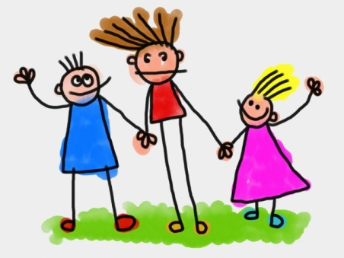
Drumul către dezvoltarea unui sistem de valori nu este nici drept nici fără greşeli. El cere un proces permanent de informare şi flexibilitate construită pe fundamente solide. Cunoaşterea de sine, dorinţa de a asculta copilul şi a te schimba atunci când este nevoie şi, mai presus de toate, o demonstraţie a respectului faţă de tradiţii vor ajuta mult relaţia dintre părinte şi copii. Dacă alegerea valorilor şi principiilor este, în cazul fericit, democratică, în alegerea copilului, părintele trebuie să-i ofere baza pentru aceasta, prin ideile, întrebările, răspunsurile şi mai ales acţiunile sale.

Pornind de la impartirea valori materialiste – valori spirituale, parintii trebuie intotdeauna sa gaseasca un echilibru in ceea ce ii transmit (direct si indirect, prin exemplu) copilului. Sigur, valorile numite materialiste, precum siguranta, confortul vietii, cariera, sunt valori pozitive – insa atat timp cat sunt insotite de valorizarea modului de a le obtine – mai exact, prin munca, dezvoltare personala, curaj, ambitie, inteligenta, competenta, invatare – si nu prin trisare, minciuna, manipulare. Asadar, nu doar valorile in sine sunt cele ce trebuie transmise copilului – ci si calea de a aspira si a atinge acele valori (instrumentele folosite, numite tot valori – valori instrumentale).

Insa nu uitati niciodata de valorile spirituale, aratati-i copilului cat de importante sunt bunatatea, cunoasterea, dragostea, credinta (fiecare parinte decide ce tip de credinta ii transmite copilului). Caci a va limita la valori materialiste inseamna a limita invatarea copilului si dezvoltarea sinelui complet. Nimeni nu are nevoie doar de bani si frumusete – ci si de dragoste si, poate, de o credinta in… altceva! Insistati pe valorile empatiei, altruismului, bunatatii, placerii de a face ceva bine pentru altul, deoarece traim intr-o societate din ce in ce mai egoista, iar copilul este si el putin egocentric.

Desi se discuta despre decalajul de valori aparut intre parinti si copii (la varsta adolescentei), realitatea arata ca de cele mai multe ori, copiii si parintii vor impartasi valorile fundamentale, valorile legate de principiile universale – deoarece sunt cele asimilate timpuriu; ei nu le vor impartasi des pe cele legate de stilul personal; adolescentul va adopta valori „moderne”, neconforme mereu cu cele ale parintilor – insa acestea sunt legate de stil de imbracaminte, de comportament si nu de principiile esentiale in viata. Valorile ce sunt transmise copilului in familie cel mai des raman cele legate de cunoastere, ordine, responsabilitate, sinceritate.
Moduri de a transmite valori copilului:

Unii parinti cred ca nu pot vorbi cu un copil despre valori si ca el va „invata din mers”. Gresit – cel mai eficient este sa discutati, insa intr-un mod adecvat si pe intelesul lor, fara a folosi concepte pompoase si fara a fi prea abstracti.

Valorile sunt transmise cel mai natural copilului prin povestiri – anecdote familiale sau povesti. Insa pentru a reusi, puneti in discutie intotdeauna morala povestirii, intrebati-l despre ce ar trebui pretuit in poveste si ce nu, despre ce au facut personajele, despre ce considera el ca este bine…

Discutati prin exemple. Abordati subiectul cat mai simplu: „X a facut Y” – ce crezi tu despre asta? De ce e bine? De ce nu e bine? Ce pretuiesc oamenii azi si ce pretuim noi, in familie…

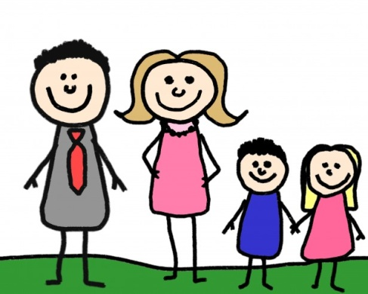
Lasati-l sa se exprime. Nu ii spuneti pur si simplu ce valori sa aiba, lasati-l sa isi exprime opinia, ghidati-l spre intelegere si realizare. Vorbiti despre ce valori au altii, ce valori aveti voi in familie si ce crede el despre aceasta. Dati-i cat mai multe exemple – o discutie prea abstracta nu e la fel de eficienta.

Exemplu personal. Iata calea care este
, intr-adevar, cea mai importanta legata de valorile transmise copilului: modelul parintilor! Daca nu sunteti un model pozitiv, atunci orice discutie este degeaba. Spuneti-i ca bunatatea e importanta – aratati-i exemple de a fi bun. Spuneti-i ca adevarul e important – nu mintiti. Spuneti-i ca respectul e important – aratati-i ca ii respectati pe cei din jur. Si tot asa…

Numele și prenumele elevului Data:
--------------------------------------- ----------------------

Fișă de lucru-Dezvoltare personală, clasa a doua
Povestea celor trei fluturași

1.Lipește în pătratul de lăngă fiecare dintre cei doi fluturași, un emoticon, care să exprime felul în care s-au simțit atunci când nu au fost ajutați.
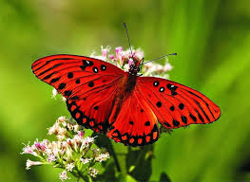

2.Consideri că este normal faptul că fluturașii au fost refuzați din cauza culorii corpului lor?Argumentează!
DA pentru că.......................................................................................................................................
NU pentru că......................................................................................................................................
3.Atunci când un coleg de clasă îți cere ajutorul. înainte să i-l oferi, iei în calcul aspectul său fizic?Argumentează!
DA pentru că...................................................................................................................................................
NU pentru că...................................................................................................................................................
4.Notează cu 1 enunțul care ți se potrivește cel mai bine, cu 2 pe cel care ți se potrivește mai puțin și cu 3 pe cel care nu ți se potrivește deloc.
Când îmi aleg un prieten sunt foarte atent la felul în care arată.
Când îmi aleg un prieten dau o mică atenție felului în care arată.
Când îmi aleg un prieten sunt mai atent la felul în care se poartă, decât la aspectul său fizic.

NE VEDEM ÎN

NUMĂRUL

URMĂTOR!

